# Ant kraiko laikomų vištų kiaušinių pardavimo vidutinės didmeninės kainos Lietuvos įmonėse EUR/100 vnt. (be PVM) 2020 m. 11–15 sav.

2020 m. 11–15 sav. (2020 m. kovo 9–balandžio 12 d.)

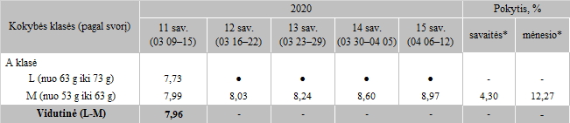

*lyginant 2020 m. 15 savaitę su 14 savaite  
**lyginant 2020 m. 15 savaitę su 11 savaite

Pastaba: vidutinės kainos skaičiuojamos svertiniu būdu

Šaltinis: ŽŪIKVC (LŽŪMPRIS)